2.3 匀变速直线运动的位移与时间的关系
【学习目标】
1、知道匀速直线运动的位移与v-t图线下围成的矩形面积的对应关系；
2、理解匀变速直线运动的位移与v-t图象中四边形面积的对应关系；理解匀变速直线运动的位移与时间的关系；
3、体验利用极限思想分析、解决物理问题的科学思维方法；
【学习重点、难点】应用匀变速直线运动的位移与时间的关系解决相关问题。
一、引入：
通过上一节课，匀变速直线运动的速度与时间关系的学习，引出本节课内容。学生清楚本节课所要研究的是位移与时间的关系。
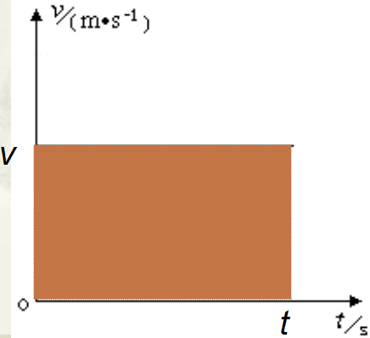
二、新课教学：
问题1：匀速直线运动的位移公式？ $x=\text{vt}$
问题2：在v-t图象中如何表示位移？
如右图所示：物体的位移对应着v-t图象与t轴间矩形的面积

【课堂探究】
1、匀变速直线运动位移与v-t图像关系
问题:一个物体以4m/s的初速度做匀加速直线运动,加速度为2m/s2，求经过4s运动的位移？
探究1：将此运动看作匀速运动
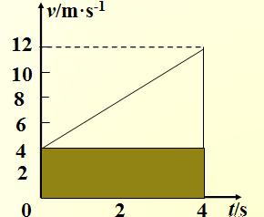
探究2：将此运动分成时间相等的两段即2秒

探究3：将此运动分成时间相等的四段即1秒

探究4：将此运动分成时间相等的八段即0.5秒

思考：若将时间间隔分得更小呢？

得出结论：匀变速直线运动的位移仍可用图线与坐标轴所围的面积表示。
科学思想方法：无限分割，逐渐逼近，再累加——微元法、极限法
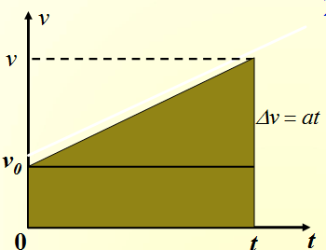
2、匀变速直线运动位移与时间的公式
由v-t图象推导匀变速直线运动位移公式 ：
公式1：$x=\frac{1}{2}(v_{0}+v)t$
公式2：$x=v_{0}t+\frac{1}{2}{\text{at}}^{2}$
三、形成性评价
【例1】汽车从静止开始做匀加速运动，10s后速度达到12m/s，则在这段时间内的位移为多少？

【例2】一辆汽车以1m/s²的加速度行驶了12s，驶过了180m。汽车开始加速时的速度是多少？

【例3】一辆汽车在平直公路上以10m/s的速度行驶，由于前方有障碍物，司机发现后立即刹车，此时加速度大小为2m/s²,则汽车在6s内滑行的位移是多少？

【例4】骑自行车的人以5m/s的初速度匀减速上一个斜坡，加速度的大小为0.4m/s²，斜坡长30m，骑自行车的人通过斜坡需要多少时间？

- 小结
匀变速直线运动的位移与时间的关系
1、 物体的位移对应着v- t图像 中图线与时间轴之间包围的梯形面积。
2、公式 1： $x=\frac{1}{2}(v_{0}+v)t$
3、公式 2：$x=v_{0}t+\frac{1}{2}{\text{at}}^{2}$

